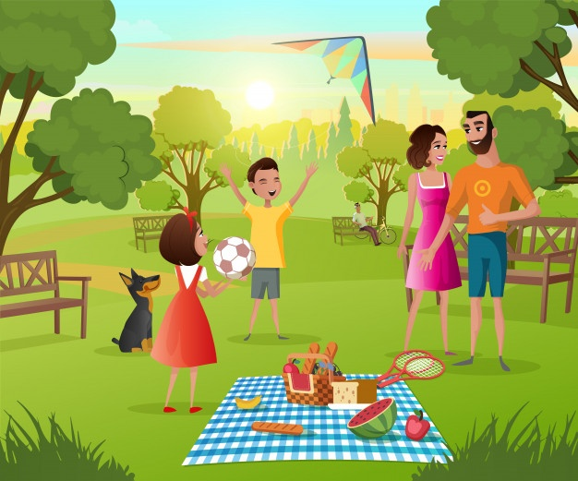
Rodzina wybrała się na wycieczkę do parku.
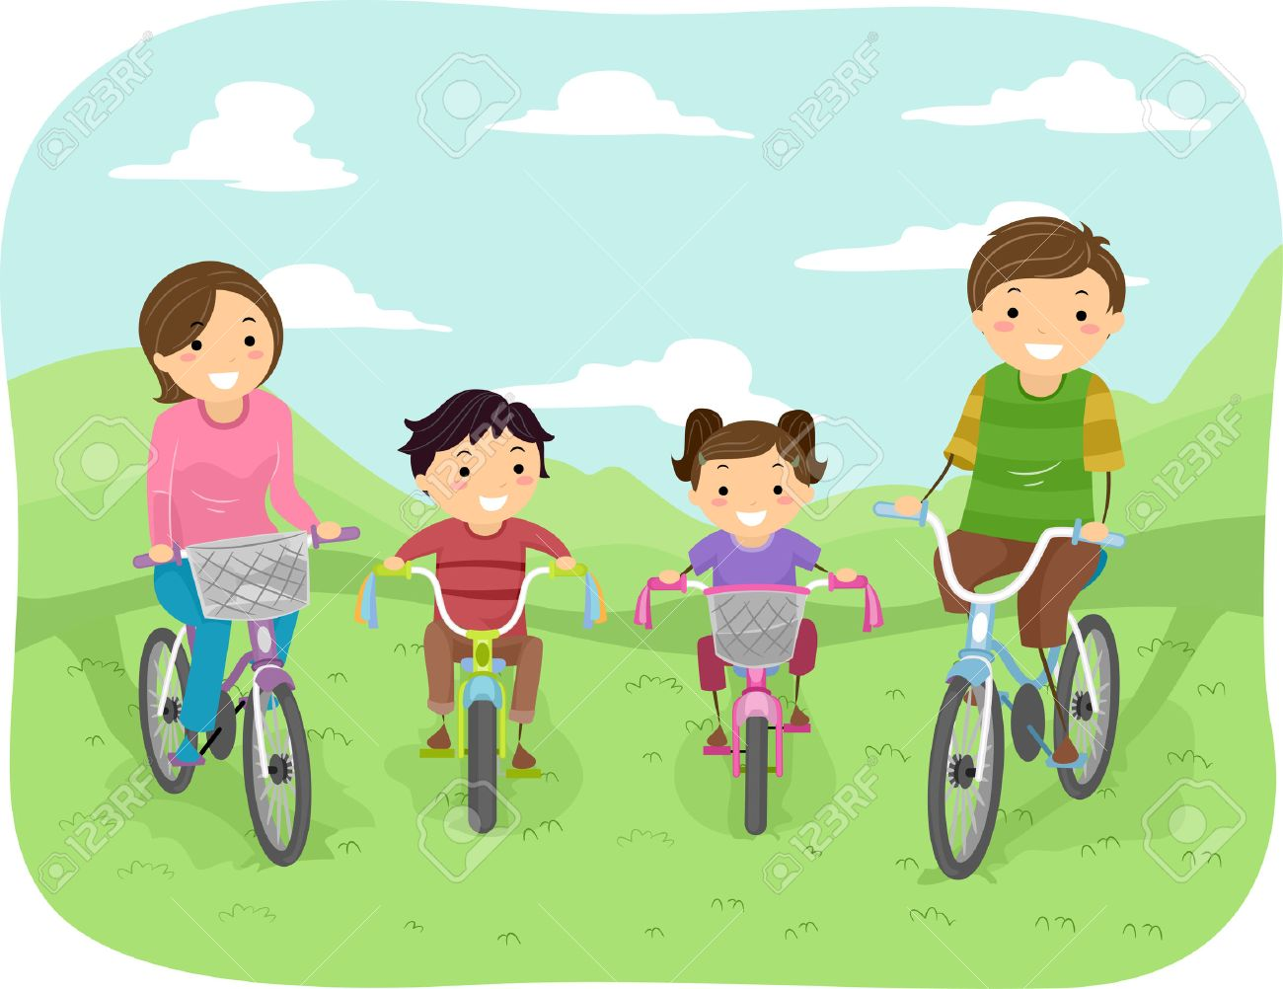
Rodzina wybrała się na wycieczkę rowerową.

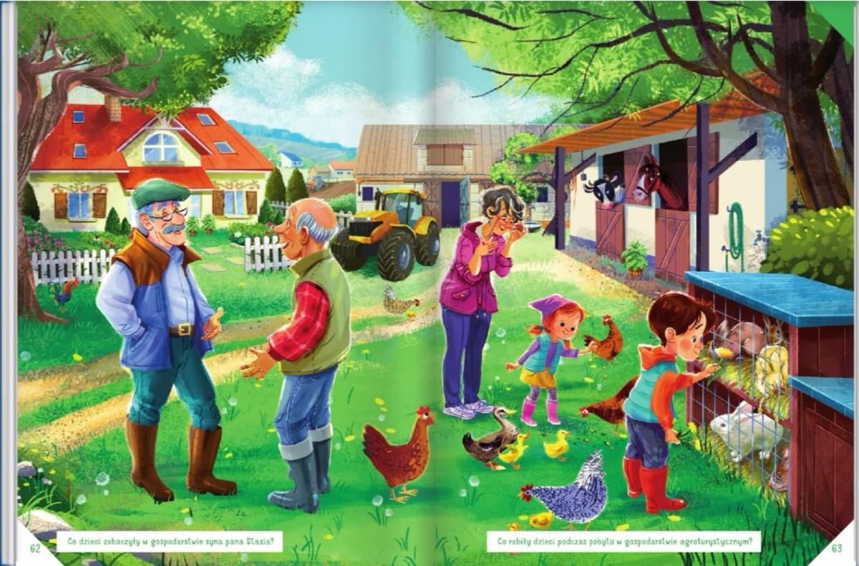
Rodzina wybrała się do zagrody wiejskiej.

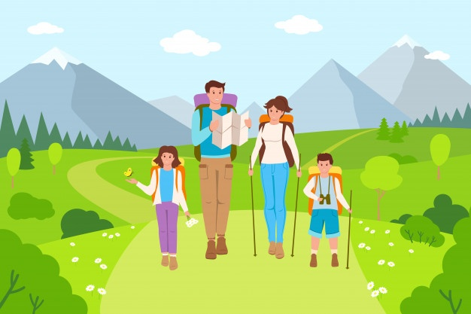
Rodzina wybrała się na wycieczkę w góry.

